Паспорт экологического проекта "Птицы на кормушке"

Форма работы: проектная деятельность.
Тип проекта: информационно-практико-ориентированный.
Вид проекта: групповой, долгосрочный.
Цели проекта:
1. Закрепить представления воспитанников о зимующих птицах, и их образе жизни, о связи с окружающей средой, роли человека в жизни птиц.
2. Привлечь внимание воспитанников и родителей к природоохранной деятельности и научить их, ее организовывать.
Задачи проекта:
1. Расширить представление воспитанников о зимующих птицах нашего региона.
2. Обобщить знания воспитанников полученные при наблюдении за повадками птиц.
3. Расширить представление воспитанников и родителей о видах кормушек, способах их изготовление из разного материала.
4. Заинтересовать родителей природоохранной деятельностью, довести до их сознания необходимость воспитания у детей любви и бережного отношения к птицам, формирование созидательного отношения к миру.
5. Научить воспитанников совместно с родителями организовать природоохранную деятельность.
6. Научить детей правильно их подкармливать.
7. Воспитывать заботливое отношение к птицам, желание помогать в трудных зимних условиях.

Актуальность проекта:
Задача взрослых - воспитывать интерес у детей к нашим соседям по планете - птицам, желание узнавать новые факты их жизни, заботиться о них, радоваться от сознания того, что делясь крохами, можно спасти птиц зимой от гибели. Дать детям элементарные знания о том, чем кормить птиц зимой.
В совместной работе с родителями создавать условия для общения воспитанников с миром природы и для посильной помощи нашим пернатым друзьям.

Ожидаемый результат:
- воспитанник, имеющий представление о зимующих птицах, умеющий совместно с родителями изготовить кормушку из разного материала. Знающий, каким кормом подкармливать птиц. Всю зиму регулярно подкармливающий птиц. Умеющий наблюдать и фиксировать наблюдения в дневнике, анализировать и делать выводы.
- родитель активный участник в проекте и способный воспитать у детей любовь и бережное отношение к птицам.

Экологический проект "Птицы на кормушке"

Название  проекта | Вид  проекта | Участники  проекта | Продуктивная деятельность | Срок  реализации
"Птицы на кормушке" | Групповой, долгосрочный | Воспитатель, воспитанники группы, родители. | - рассматривание картинок с птицами.  - беседы.  - составление описательного рассказа о птицах.  - отгадывание загадок.  - художественная литература.  - выставка рисунков.  - изготовление кормушек.  - выставка кормушек (изготовленные совместно с родителями).  - создание дневника наблюдений.  - изготовление дидактических игр: "Зимующие птицы", "Покормим птиц", "Четвертый лишний", "Кто на кормушке", "Сколько птиц на кормушке", "Дорисуй птицу", "Узнай птиц по описанию". Под.игры: "Зимующие и перелетные птицы", "Найди птицу", "Птицы и автомобиль", "Птички и кошка".  - просмотр презентаций:  "Зимующие птицы", "Кормушки".  - консультации для родителей.  - оформление памяток - "Чем кормить птиц?".  - оформление агитационных плакатов "Покормите птиц зимой".  - оформление стенгазеты "Птицы зимой".  - выставка рисунков "Птичья столовая". | октябрь - май

Что мы знаем. | Что мы хотим узнать. | Как мы будем познавать.
Зимующих птиц.  Их необходимо подкармливать в холодное время года. | Как сделать кормушку для птиц своими руками и из какого материала?  Чем можно и чем нельзя подкармливать птиц?  Как часто подкармливать птиц?  Почему важно кормить птиц?  Какую пользу приносят птицы людям? | Спросим у взрослых (родителей, воспитателей).  Посмотрим в интернете.  Рассмотрим познавательную литературу.

Пути реализации проекта
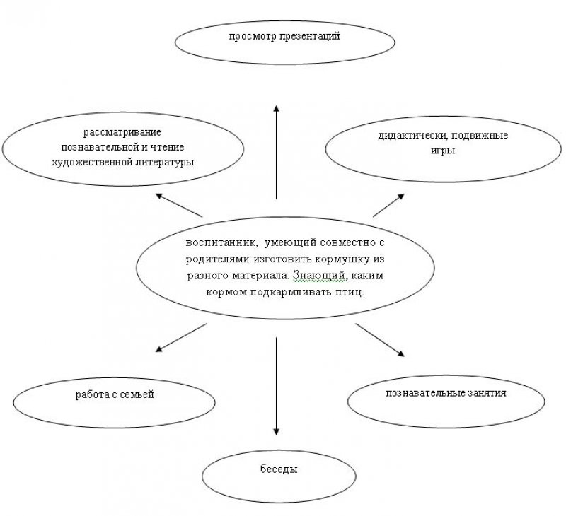

Этапы реализации проекта:
- 1. Подготовительный этап:
Создание необходимых условий для реализации проекта:
- обсуждение цели и задач с воспитанниками и родителями.
- обоснование, предсказание путей реализации проекта.
- подбор познавательной, художественной литературы.
- отгадывание загадок, чтение стихотворений про птиц.
- проведение бесед по проекту.
- оформление консультаций "Как сделать кормушку для птиц из пластиковой бутылки", "Кормушки для птиц", "Правила содержания кормушек", "Чем подкармливать птиц".
- просмотр презентаций: "Зимующие птицы", "Какие бывают кормушки".
- изготовление дидактических игр.
- оформление стенгазеты "Птицы зимой".
- выставка рисунков " Птичье кафе".
- совместно с родителями изготовление кормушек из разного материала.
2. Основной (практический) этап.
- оформление альбома про зимующих птиц.
- составление описательных рассказов о зимующих птицах.
- изучение корма для подкормки птиц.
- выставка кормушек.
- выбор места для кормушек.
- организация праздника "Синичкин день".
- наблюдение за зимующими птицами.
- в течение всего проекта ежедневное кормление птиц.
- использование разных кормов.
- оформление агитационных плакатов "Покормите птиц зимой".
- оформление памяток - "Чем кормить птиц?".
- наблюдение за поведением птиц на кормушках.
- создание дневника наблюдений.
- ежедневное заполнение дневника наблюдений.
3. Заключительный этап.
- подведение итогов реализации проекта:
- сколько птичек мы спасли за зимний период времени?
- чем лучше кормить птиц?
- как часто необходимо кормить птиц?
- организация праздника "Вороний день" (награждение активных участников проекта).
- организация фотовыставки «Птичья столовая»
- презентация проекта (освещение опыта работы).
- участие в районном экологическом конкурсе «Покормите птиц зимой»

